**Entorno Gráficos**

**Práctica 6**

*Manejo de Bases de Datos con PHP*

**Profesores:**

* Prof. Ing. Daniela Díaz
* Prof. Ing. Julián Butti

**Integrantes:**

|  |  |  |
| --- | --- | --- |
| **Nombre** | **Legajo** | **E-Mail** |
| Castillo, Gonzalo | 43098 | gonzalo07.xc@gmail.com |
| Pinacca, Franco | 43133 | fpinacca@gmail.com |
| Diez, Juan Pablo | 44158 | jpdok98@gmail.com |
| Mateucci, Nicolas | 42868 | nico.mateucci@gmail.com |
| Ulla, David | 42111 | davoulla@gmail.com |

**Ejercicio 1: Completar**

a) Consulta a una base de datos: Para comenzar la comunicación con un servidor de base de datos MySQL, es necesario abrir una conexión a ese servidor.

Para inicializar esta conexión, PHP ofrece la función:

**mysqli_connect (**)

Su sintaxis es:

$nombreConexion = mysqli_connect($hostname , $nombreUsuario , $contraseña);

**Nota:** para versiones anteriores a PHP 5 usar la sentencia mysql_connect

b) Todos sus parámetros son opcionales, pero hay tres de ellos que generalmente son necesarios:

Los parámetros son:

* **$hostname** es un nombre de servidor/
* **$nombreUsuario** es el nombre de usuario de base de datos, nombre que habremos especificado al crear la base de datos.
* **$contraseña** es la contraseña de acceso para el usuario de base de datos, contraseña que habremos especificado al crear la base de datos.

c) Una vez abierta la conexión, se debe seleccionar una base de datos para su uso, mediante la función:

mysqli_select_db (mysql_select_db)

Su sintaxis es:

mysqli_ select_db ($nombreConexión, $nombreBaseDatos);

d) Esta función debe pasar como parámetro

* **$nombreConexión** es aquel que hayamos obtenido previamente con la función mysqli_connect
* **$nombreBaseDatos** es el nombre de la base de datos que va a ser seleccionada.

e) La función mysqli_query () se utiliza para:

Para ejecutar una consulta a la base de datos que especifiquemos.

f) y requiere como parámetros

* **$nombreConexion**
* **$query** es el string de la consulta, en otras palabras la consulta propiamente dicha al servidor, utilizando el lenguaje SQL.

g) La cláusula or die() se utiliza para

Para interrumpir la ejecución del código actual el script actual, e Imprime un mensaje si se escribe algo entre los paréntesis.

h) y la función mysqli_error () se puede usar para

Devuelve el último mensaje de error para la llamada más reciente a una función de MySQLi que puede haberse ejecutado correctamente o haber fallado.

i) Si la función mysqli_query() es exitosa, el conjunto resultante retornado se almacena en una variable, por ejemplo $vResult, y a continuación se puede ejecutar el siguiente código (explicarlo):

<?php

while ($fila = mysqli_fetch_array($vResultado))

{

?>

<tr>

<td><?php echo ($fila[0]); ?></td>

<td><?php echo ($fila[1]); ?></td>

<td><?php echo ($fila[2']); ?></td>

</tr>

<tr>

<td colspan="5">

<?php

}

mysqli_free_result($vResultado);

mysqli_close($link);

?>

En este caso la variable $vResult,contendrá todas los registros que se obtuvieron al realizar la consulta correspondiente a la base de datos, para poder acceder a cada uno de ellos se utiliza la estructura de repetición mientras donde se va recorriendo cada uno de esos registros y se lo asigna a una variable.

La variable $fila contendrá la información de cada registro y se devuelve por medio salidas(echo) en PHP hacia el lado servidor donde se mostrara respectivamente en la tabla HTML que genera la pagina correspondiente.

Posteriormente cuando se devolvieron todos los registros, se libera la variable $vResult de los datos que contenga y se cierra la conexion a la base de datos.

**Ejercicio 2:**

Confeccionar una página html que presente un menú para realizar un ABML de una tabla de Ciudades, en una base de datos MySQL denominada Capitales.

Por ejemplo la Tabla debería tener el siguiente formato:

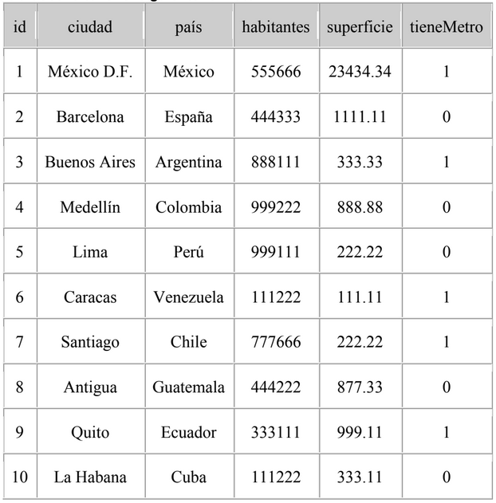

Utilizando el modelo de ejemplo del apunte implementar en PHP el menú de opciones, el alta, la baja, la modificación y el listado con y sin paginación de la tabla anterior.

La resolucion del mismo se encuentra en el GIT:

<https://github.com/Gonza077/Entornos-Graficos/tree/master/Practica%206%20-%20Manejo%20de%20Base%20de%20Datos>